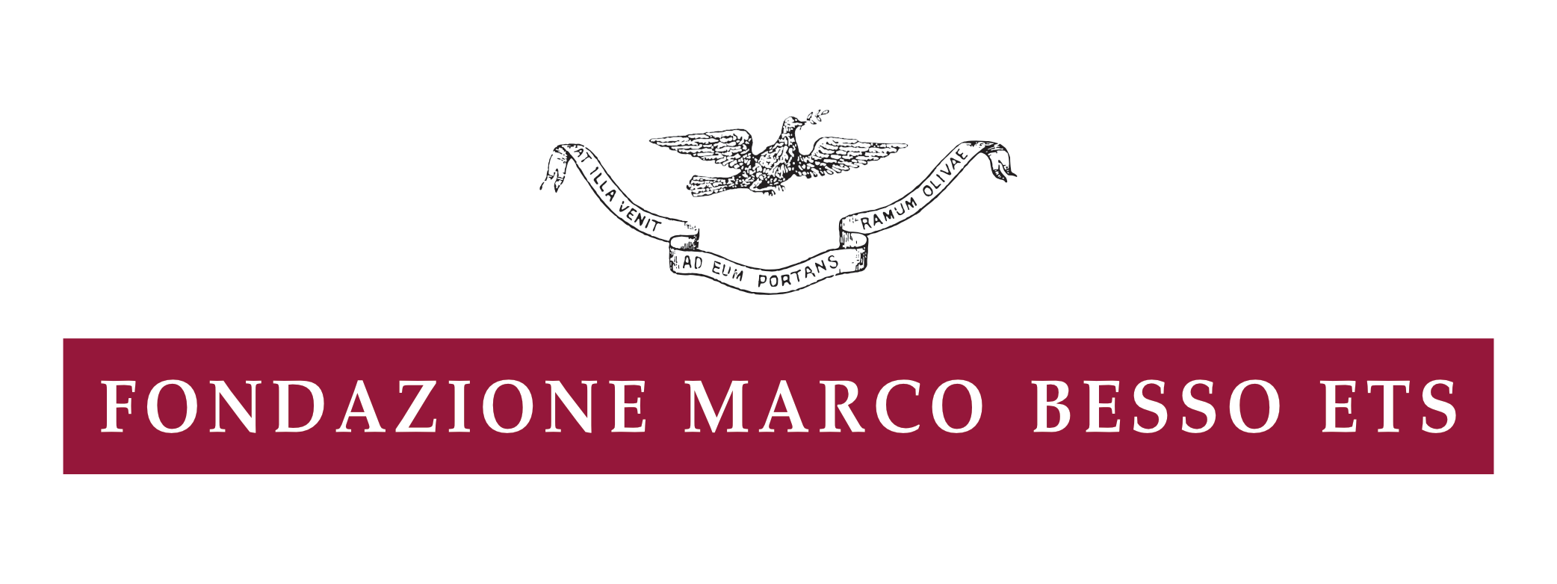

Palazzo Besso, Largo di Torre Argentina, 11

STUDIO APERTO, Arti visive alla Fondazione Marco Besso, diretto da Lillo Bartoloni

MIRAGGI
Fotografie di Mariangela Caturano

Inaugurazione mercoledì 6 marzo , ore 17.00
“Miraggi”, con il sottotitolo la Strada dei Feudi, è la mostra fotografica di Mariangela Caturano che lo Studio Aperto della Fondazione Marco Besso ETS , diretto da Lillo Bartoloni, presenta dal 6 al 22 marzo nell’omonimo palazzo a Roma, Largo di Torre Argentina n.11.
Trenta fotografie 30X40 scattate lungo la tradizionale “Strada dei Feudi”, una strada che va da mare a mare, dal Tirreno al mar d’Africa, da Palermo a Sciacca.
Romana da sempre, l’autrice dieci anni fa è andata a vivere all'estremo sud della Sicilia, “ affascinata da una terra antica e polverosa, in cerca degli arabi e dei Normanni, del Gattopardo e degli sciacalletti”. La luce d'Africa e il colore sono gli elementi che dominano le foto, sintetiche e pittoriche, prodotte da uno sguardo in movimento. Alberi, colline, distese di sabbia, strade asfaltate, solidi e subito liquidi.
L’occhio del fotografo vi scopre la frontiera della Sicilia profonda, terra di “miraggi”, alla fine della quale anche il suo mare non poteva che inventare l’ultimo suo miraggio, l’isola Ferdinandea.
Mariangela Caturano coglie le tracce di incontri e scontri secolari. Percorre la stessa strada che porta a Donnafugata, la residenza estiva del Principe di Salina, all’inizio della seconda parte del Gattopardo: ”Si erano attraversati paesi dipinti di azzurrino, stralunati; su ponti di magnificenza bizzarra si erano valicate fiumare integralmente asciutte; si erano costeggiati disperati dirupi che saggine e ginestre non riuscivano a consolare. Mai un albero, mai una goccia d’acqua: sole e polverone”.
Le fotografie esposte ci trasportano in una terra tra cielo e mare, “centro del mondo”, paesaggi disabitati e fatali. Miraggi.

Mariangela Caturano dal 2015 vive a Menfi, un paese di fronte al mare d’Africa.
Prima ha lavorato come dirigente del Ministero dell’istruzione, responsabile con la Moratti delle pubblicazioni e delle trasmissioni televisive sulla riforma. Con Barilla e Legambiente è stata inoltre responsabiledi un progetto editoriale sull’educazione alimentare per le scuole. Ha lavorato in Africa, in Benin, in un progetto di cooperazione della FAO per combattere la malnutrizione in quel Paese. Laureata in Scienze biologiche e specializzata in Scienza dell’alimentazione, ha conseguito un dottorato di ricerca. È autrice di due raccolte di versi: Ho sposato George Harrison, pubblicato nel 2020 con Albatros e Quasi blu che ha vinto il premio Mario Luzi 2022.

Mostra aperta dal 6 al 21 marzo dal lunedi al venerdi 10-13 /14-16.30. Venerdì 22 fino ore 13
Per l’inaugurazione è necessaria prenotazione sul sito della Fondazione Besso / Eventi.
Nei giorni successivi, la mostra è visitabile prenotando entro le 12
del giorno precedente alla mail: prenotazioni@fondazionemarcobesso.net

Ufficio stampa Fondazione Marco Besso ETS: press@fondazionemarcobesso.net
Flavia Corsano&Govanna Mazzarella

